III. n8n.io AI Ish jarayoni quruvchisi
Ijtimoiy tarmoqlar uchun dinamik kontent yaratish
Quyidagilarni bajaradigan agent yarating:
- Chat orqali mavzuni qabul qilsin (masalan, "2025-yilgi Bahor Sotuvi").
- Ijtimoiy tarmoqlar uchun sarlavhalar va rasm g'oyalarini yaratsin.
- Har bir g'oya uchun rasm yaratish API'siga murojaat qilsin.
- Yaratilgan kontentni ijtimoiy media platformasiga joylashtirsin (masalan, HTTP so'rovi orqali).

- Ushbu bosqichda n8n platformasida workflow yaratildi. Telegram Trigger, AI Agent (Groq + Simple Memory) va Telegram Send Message tugunlari o‘zaro bog‘landi. Bot foydalanuvchidan mavzuni qabul qilib, sun’iy intellekt yordamida ijtimoiy tarmoq uchun post matnini yaratadigan holatga keltirildi.

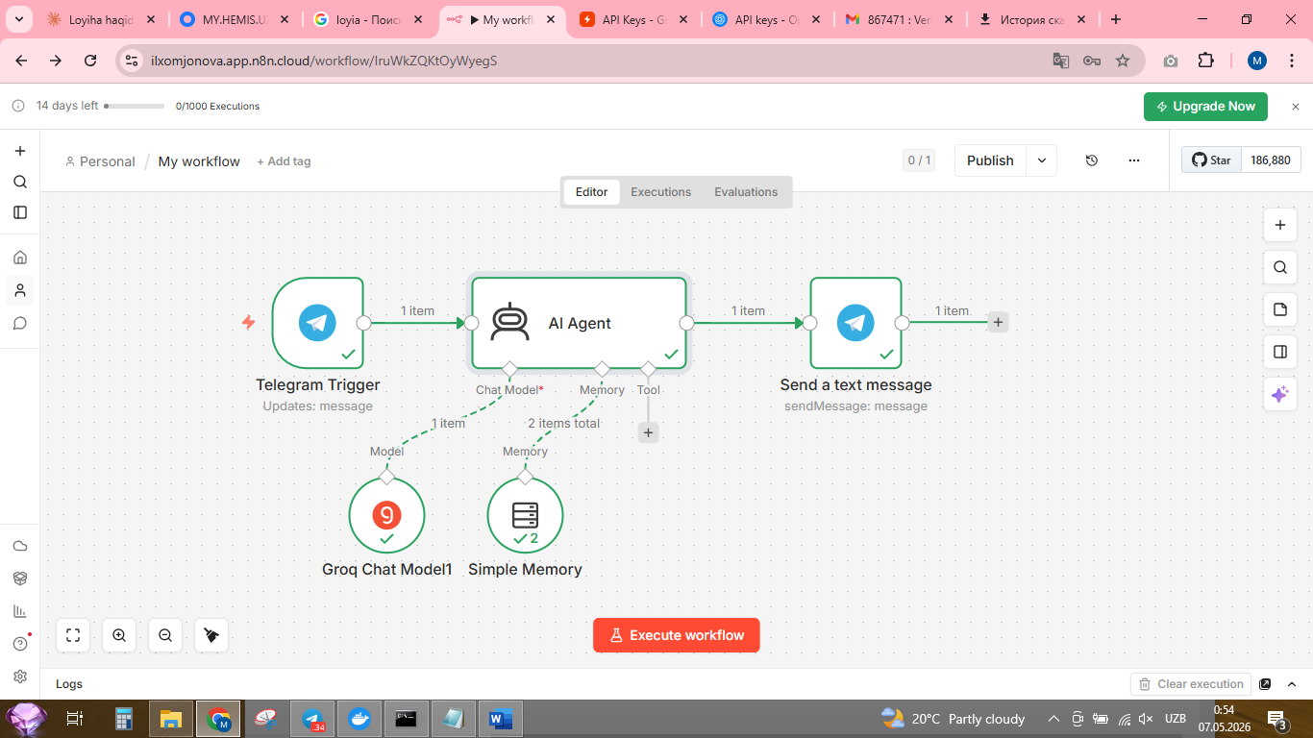
- Telegram’dagi “Malika AI Bot” orqali foydalanuvchi mavzu yubordi va AI agent avtomatik tarzda kreativ post matnini yaratdi. Ushbu bosqichda sun’iy intellektning kontent generatsiya qilish imkoniyati sinovdan o‘tkazildi.

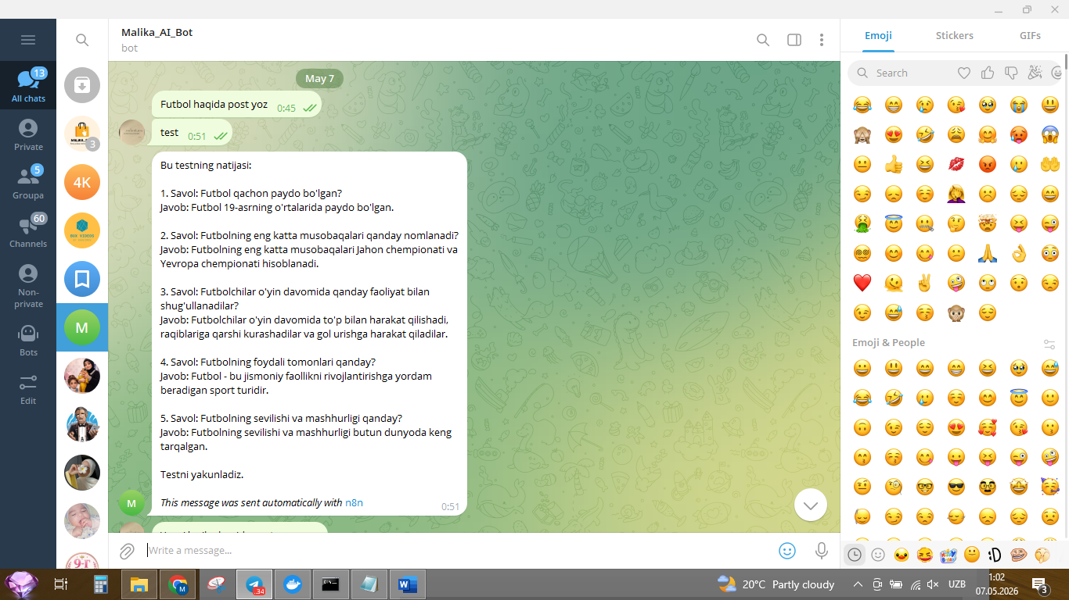
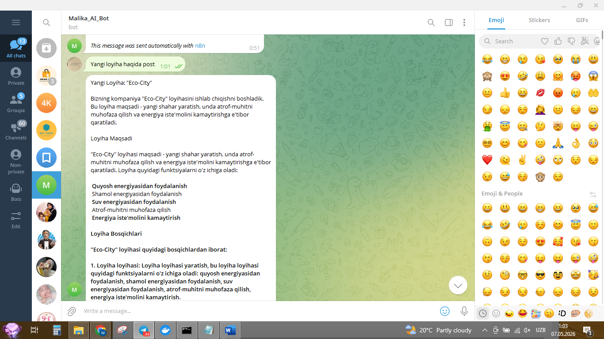

- Keyingi bosqichda workflow’ga HTTP Request va Code tugunlari qo‘shildi. Ushbu tugunlar AI tomonidan yaratilgan matn asosida rasm generatsiya qilish API’siga so‘rov yuborish va natijani qayta ishlash vazifasini bajaradi.
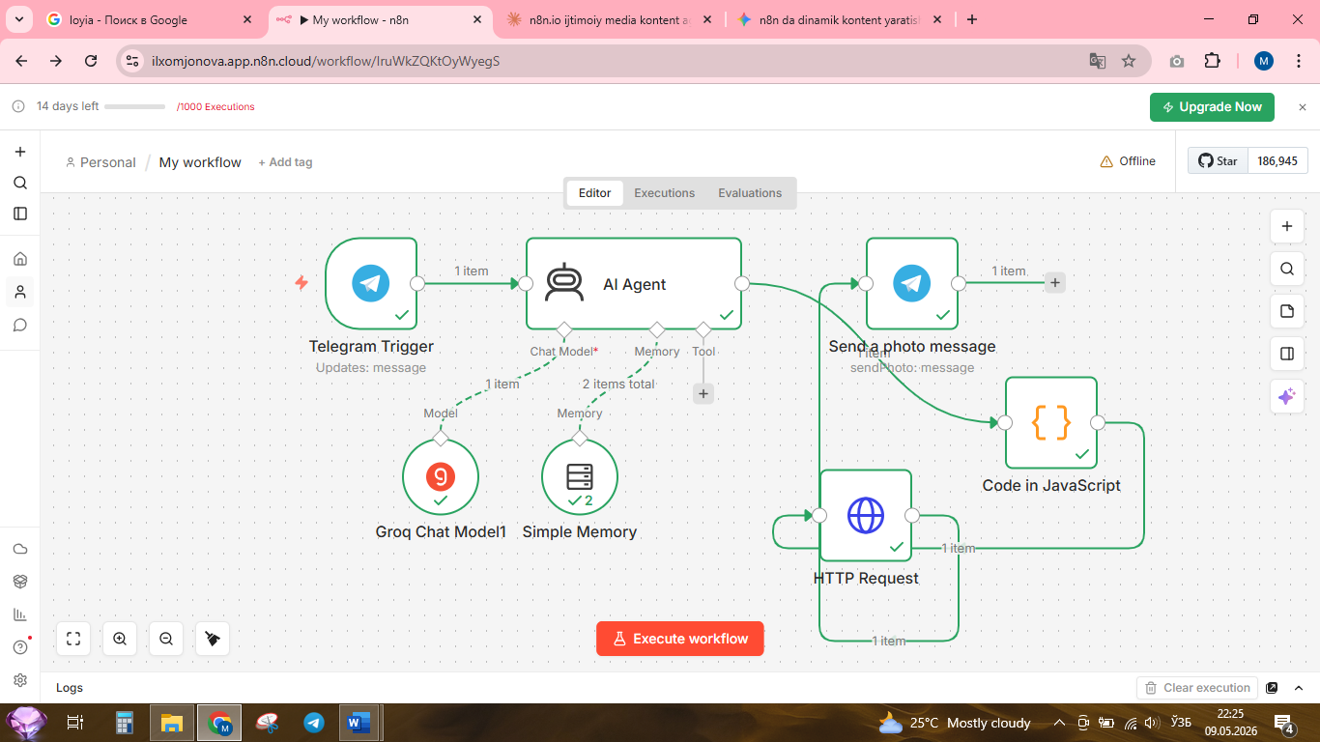
- Workflow to‘liq ishlashi natijasida AI agent foydalanuvchi yuborgan mavzu asosida nafaqat post matnini, balki unga mos vizual kontentni ham avtomatik yaratdi. Tayyor rasm Telegram bot orqali foydalanuvchiga yuborildi.

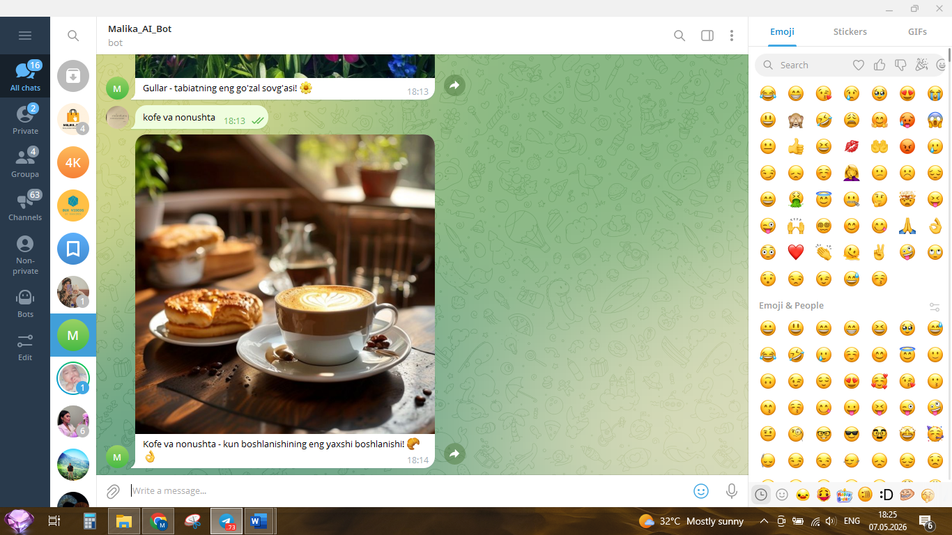
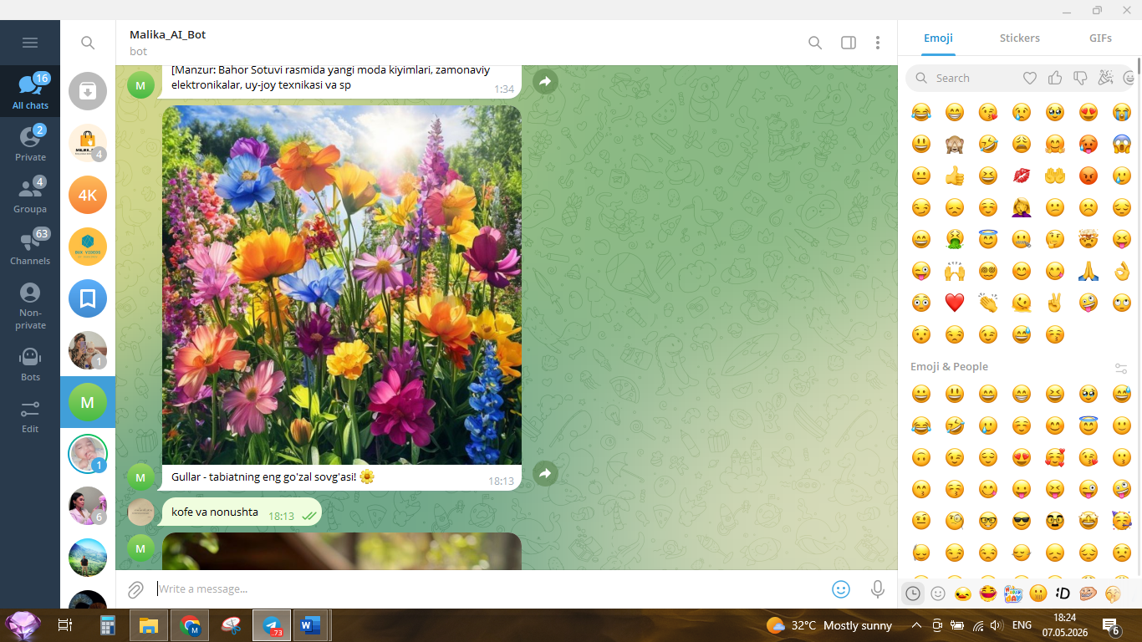

- Yakuniy bosqichda foydalanuvchi Telegram bot orqali tayyor matn va AI generatsiya qilgan rasmni qabul qildi. Shu tariqa n8n yordamida ijtimoiy tarmoqlar uchun dinamik kontent yaratish jarayoni avtomatlashtirildi.

